软件需求规格说明书

四人斗地主

版本：1.0

编订：严伟杰

团队：Never Give Up

日期：2019-10-22

目 录

1.引言 3

**1.1目的** 3

**1.2范围** 3

**1.3定义、简写和缩略语** 3

**1.4引用文件** 3

**1.5综述** 3

2.总体描述 3

**2.1产品描述** 3

**2.2产品功能** 4

**2.3约束** 5

3.具体需求 5

**3.1外部接口需求** 5

**3.1.1用户界面** 5

**3.1.2硬件接口** 11

**3.1.3软件接口** 11

**3.1.4通信接口** 11

**3.2功能需求** 11

**3.2.1类图** 11

**3.2.2功能描述（概要）** 12

**3.2.3功能描述（详细）** 13

**3.2.4用户场景** 14

**3.3性能需求** 16

**3.3.1精度** 16

**3.3.2移植性** 18

**3.3.3稳定性** 18

4.验收验证标准 18

5.其他需求 26

附录A:待定项 26

**1.引言**

**1.1目的**

本文档的目的是详细地介绍四人斗地主系统所包含的需求，以便客户能够确认产品的确切需求以及开发人员能够根据需求设计，以下叙述将结合文字描述，流程图，界面原型以及类图等来描述四人斗地主系统的功能，性能，用户界面，运行环境，外部接口以及针对用户操作给出的各种响应。

本文档的预期读者有客户，项目经理，开发人员以及跟该项目相关的其他竞争人员和无关人员。

**1.2范围**

本文档介绍的产品为四人斗地主系统，该系统面向参与工作的工薪阶层（例如白领）及中青年人，帮助人们简化斗地主所需要的复杂过程。该系统的目的是代替原本手动发牌、洗牌的方式，自动完成这一系列操作，节省用户宝贵的休息时间。

**1.3定义、简写和缩略语**

（1）PM:项目经理。

（2）用户访谈:事先与客户沟通，见面分析产品需求的过程称用户访谈。

（3）开发人员:开发本文档所介绍的产品的程序员。

**1.4引用文件**

《软件需求规格说明书-参考实例》

**1.5综述**

本文档第2章将描述影响产品及其需求的一般因素，并提供需求的背景让读者方便理解，在第3章中将会详细的定义需求，在第4章中将给出验收验证标准，第5章预留后期需要补充的需求。

本文档是经过用户访问，PM结合开发人员共同编写完成的。

**2.总体描述**

**2.1产品描述**

四人斗地主系统是一款简单方便的娱乐产品，它解决了传统的斗地主需要手动洗牌发牌的问题。这样的方式比较繁琐复杂，并且很容易浪费时间，所以我们系统将采用程序来自动完成这些过程，从而提高效率，方便快捷。

**2.2产品功能**

四人斗地主系统的主要功能有：

|  |  |
| --- | --- |
| 功能 | 概述 |
| 抢地主功能 | 玩家按照指定顺序叫地主。 |
| 排行榜功能 | 用户查看自己斗地主的分数。 |
| 发牌洗牌功能 | 系统进行随机洗牌并发给各个玩家。 |
| 充钱功能 | 购买电子用品 |
| 存储功能 | 存储每局比赛的分数用于排行 |
| 计时功能 | 超过一定的时间便自动跳转到下一个玩家 |

**2.3约束**

|  |  |
| --- | --- |
| 约束 | 描述 |
| 高级语言需求 | 该系统采用java语言编写，这种高级语言对于团队开发人员来说都很陌生，有一定的难度。 |
| 可靠性需求 | 该系统涉及交流娱乐方面，发牌出现错误（例如共发了9张红桃A），会让用户对你的程序失望，因此服务器的质量和维护都需要有保障。 |
| 并行操作 | 该系统涉及到的用户涉及广大工薪阶层，使用量大，同时使用的话可能会造成服务器崩溃等问题。 |

**3.具体需求**

**3.1外部接口需求**

**3.1.1用户界面（原型设计）**

由于是初做产品，所以游戏的界面优化和设计还没有完成好，所以只设计了个大概的：

登录界面：

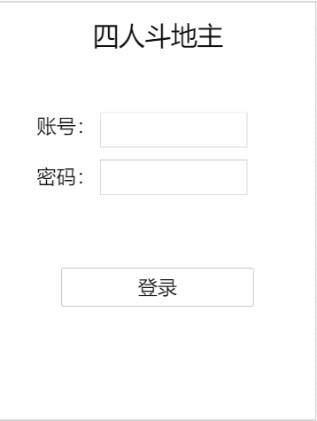

主界面

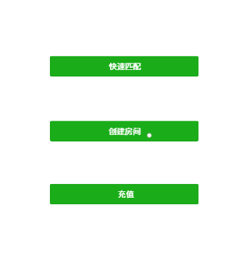

牌桌界面：

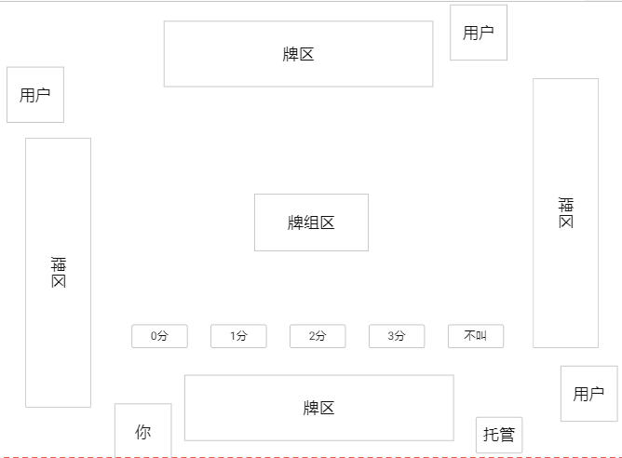

排行榜界面：

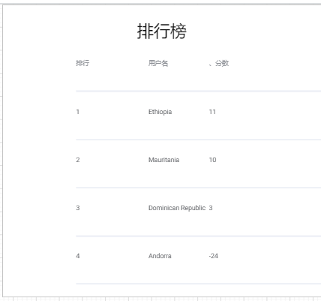

充钱界面

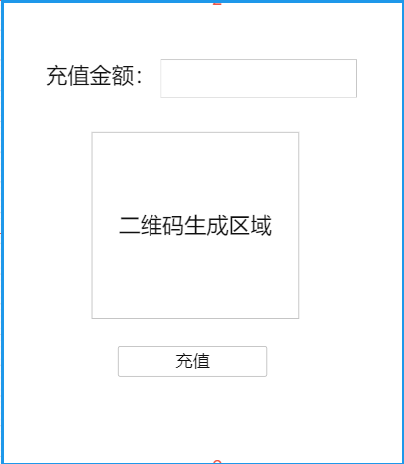

**3.1.2硬件接口**

待定项I

**3.1.3软件接口**

待定项II

**3.1.4通信接口**

待定项III

**3.2功能需求**

**3.2.1类图**

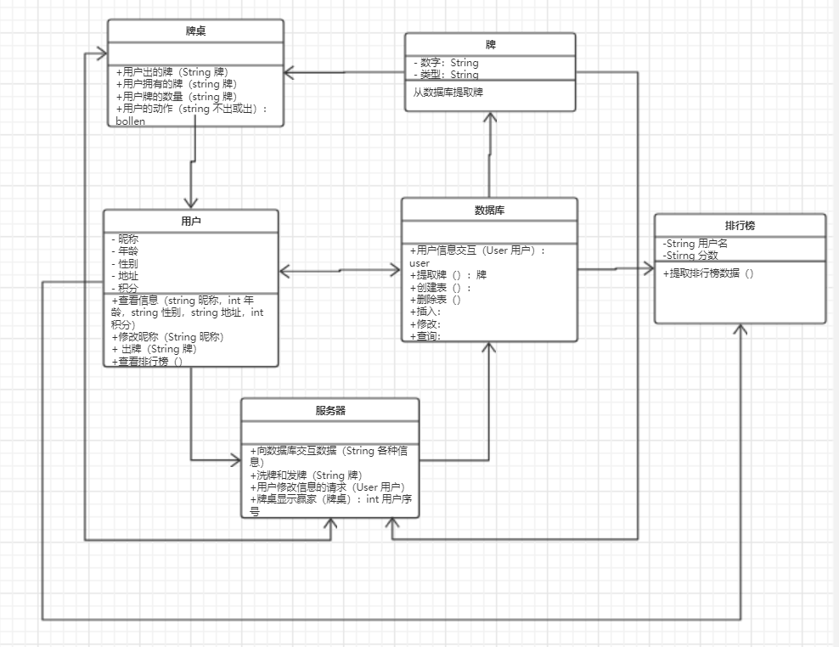

**3.2.2功能描述（概要）**

抢地主功能：玩家按照指定顺序叫地主。

排行榜功能：用户查看自己斗地主的分数。

发牌洗牌功能：系统进行随机洗牌并发给各个玩家。

充钱功能：购买电子用品

存储功能：存储每局比赛的分数用于排行

计时功能：超过一定的时间便自动跳转到下一个玩家

**3.2.3功能描述（详细）**

抢地主功能：采用叫分制，系统随机指定一名玩家进行叫地主，若他叫几分，随后按照顺时针顺序开始抢地主，若一人叫了最大分，则此人为地主，否则就取最先叫的第二大值的人为地主，若这一回合无人叫地主，则重新洗牌、发牌。若连续三次没有人叫地主，则由第三次最先开始作答的玩家为地主。

排行榜功能：用户查看四人斗地主的排行榜，可以看到四个人的排名情况。

发牌洗牌功能：系统后端服务器通过某一算法将牌进行重组，并随机发给四个用户，做到公平、正确。

充钱功能：通过支付现实货币来购买皮肤或虚拟用品

存储功能：一般四个人比赛的话是15局每场，每局结束后，系统服务器自动统计玩家获得或失去的数传输给服务器，然后通过服务器整理并向数据库传输，便于用户查看。同时数据库还存储这牌类信息和用户信息。

计时功能：以15秒钟为限，若玩家在15秒内没有出牌，则默认不出，若连续达到三次，则默认挂机，按由小到大的方式进行压牌，直至结束，若途中，用户点击取消托管，则取消关机。

**3.2.4用户场景**

3.2.4.1典型用户

·王白领——白领（工薪阶层代表）

|  |  |
| --- | --- |
| 姓名 | 王白领 |
| 性别、年龄 | 男，30 |
| 职业 | 某公司拥有4年工作经验的白领 |
| 知识层次和能力 | 本科毕业，对现代化器械有一定的认知和运用。 |
| 动机，目的，困难 | 动机：休息的时候出来吃饭睡觉没啥可干的；目的：为了找到可以打发空闲时间的方法；困难：斗地主发牌洗牌困难 |
| 用户偏好 | 喝咖啡、游戏 |
| 典型场景 | 中午吃完饭后，需要找一些可以消遣的东西 |
| 典型描述 | 要找齐一起斗地主的人很困难，同时洗牌发牌很浪费时间 |

3.2.4.2背景

1）典型用户：白领

1. 用户的需要/迫切需要解决的问题

1.要找齐一起斗地主的人很困难

2.洗牌发牌很浪费时间

3）a.已将牌组导入到数据库和eclipse中。

b.已将用户信息导入到数据库。

c.初步完成随机牌组方案。

3.2.4.3场景

在艳阳高照的中午，完成了一上午忙碌工作、吃完饭后的王白领，点开了手机上的“四人斗地主”游戏，进入登录界面，输入昵称和密码，进入主界面，点击界面中的“创建房间”，并邀请了其余三个人，进行了一场四人斗地主游戏。游戏开始了，他点击了，“3分”按钮直接变成了地主，随后他有出了几张牌，过了一段时间，他偶感内急，便丢下手机上厕所，回来时发现自己处于托管状态，随即关闭了它，并且开始自己出牌。游戏结束了，王白领查看了排行榜，发现自己是第一，十分高兴。这样又经过了一段时间，工作时间到了，他点开“快捷语言”向其余的人道了声再见，然后退出程序。他的心情感觉很放松，随即开心地继续工作去了。

**3.3性能需求**

**3.3.1精度**

根据本系统的功能特性，数据的输入、处理、输出，文件的导入，导出所要达到的精度做了如下说明：

本系统涉及到需要手工输入数据的字段及说明如下：

|  |  |  |
| --- | --- | --- |
| 字段 | 精度 | 备注 |
| 账号 | 5个字符，只包括数字 | 账号跟工号取值一样 |
| 密码 | 5-20个字符，包括大小写字母，数字，下划线 | 初始密码为工号 |
| 姓名 | 2-20个字符，包括中文以及“·” | 用户可能会有外国人 |
| 年龄 | 数字 |  |
| 性别 | 男或女二者选一 |  |
| 地址 | 2-50个字符，包括中文以及“·” |  |

本系统涉及到需要导入、导出文件的格式说明如下：

注：本系统只支持导入Excel表格和导出Excel表格，其他类型的文件不支持。

|  |  |  |  |
| --- | --- | --- | --- |
| 表格 | 导入/导出 | 格式 | 备注 |
| 牌组 | 导出 | 表格字段包括类型、数字 | 四种花色，13种数字，2个小王，2个大王 |
| 用户 | 导入、导出 | 表格字段包括账号、姓名、性别、年龄、地址 | 用户信息的导入，修改，查看 |
| 排行榜 | 导入、导出 | 用户名、分数、排行 | 同上，并且导出时可根据选择的字段导出不为空的数据 |

本系统涉及数据库存储的字段包括但不仅限于以上两者，并且包括导入和导出的表格内容字段，具体各字段类型，范围如何设置，请查看后期的《数据要求说明书》或者《数据库设计说明书》

**3.3.2移植性**

本系统客户端目前只针对java小程序进行开发，最终如若投入运营，考虑到手机版本符合、以及兼容性问题，所以要考虑到安卓开发移植，使得本系统也支持对APP（安卓）端开放接口。

**3.3.3稳定性**

本系统针对的是工薪阶级休息消遣需求而进行开发的产品，因此使用频率为每周3次，每次大概30多人使用，因此考虑到多人同时访问服务器，服务器是否能正常运行，是否会发生崩溃？而且，多人同时操控数据库是否会产生冲突等都需要在后面的设计文档中详细分析。

**4.验收验证标准**

注：

·以下的验收验证标准将结合界面原型描述，阅读时建议参照3.1.1的界面原型描述。

·以下描述中的界面名称，按钮名称，图标形状均有可能会在具体开发过程中做出适当修改，但功能不变。

·3.1.1的界面原型提供有限，并没有展示产品的所有功能。

·预期结果那列中如有括号，括号里的内容表示对紧接着括号前面的名词的举例。

·如无特殊说明，相同图标功能相同，如图标按钮（返回）功能均为返回上一级页面。若有相同图标功能不同，会分别指出，如预览报课的弹窗和提交报课的弹窗。

·所有控件名称，或是界面标题均有可能根据情况作出相应变化。

|  |  |  |  |  |  |
| --- | --- | --- | --- | --- | --- |
| 测试功能 | 测试项 | 输入/操作 | 检验点 | 预期结果 | 验收 |
| 登陆功能 | 输入框 | 单击用户名输入框，输入用户名 | 用户名输入框允许的数据限制为5位数字 | 无法输入数字以外的任何字符。若输入框的数字已经5位，则无法再输入 |  |
| 单击密码框，输入大小写字母、数字、下划线以外的字符 | 密码输入框只允许输入的数据为大小写字母、数字、下划线 | 密码框下面出现一行红色字的提示“密码只能含字母、数字、下划线”；若删除非法字符，则该提示消失 |  |
| 输入正确的用户名和密码，点击登陆 | 登陆检查 | 若当前网络畅通，则弹出进度框，提示“正在登陆中”，一段时间后提示消失，并跳转到下一个界面 |  |
| 若登陆时网络断开或一分钟后没有登陆成功，则停止登陆，并提示“网络出错，请检查网络设置”，一段时候后消失 |
| 输入错误的用户名或密码，点击登陆 | 登陆检查 | 若当前网络畅通，则弹出进度框，提示“正在登陆中”，一段时间后提示消失，并提示“用户名或密码错误” |  |
| 若登陆时网络断开或一分钟后没有登陆成功，则停止登陆，并提示“网络出错，请检查网络设置”，一段时候后消失 |
| 发牌、洗牌功能 | 牌桌界面操作 |  | 界面响应 | 洗牌阶段所有牌放在界面中间。 |  |
|  | 界面响应 | 发牌阶段，牌按随机顺序发给各个玩家 |  |
| 抢地主功能 | 牌桌界面 | 点击“3分”按钮 |  | 转换头像，直接变为地主 |  |
| 点击“2分或一分或0分或不叫”选项 |  | 下一位操作 |  |
| 查看排行榜界面 | 点击查看排行榜 | 用户名、分数以及排行是否正确 | 能够显示用户名、分数以及排行 |  |
| 计时功能 | 牌桌界面 | 指定时间 | 界面响应 | 跳转到下一个玩家进行出牌操作 |  |
| 牌桌界面 | 超出指定时间 | 界面响应 | 会自动选择“不出”，三次之后开始出现托管按钮 |  |
| 充值功能 | 主界面 | 所充金额 | 界面相应 | 生成二维码，微信或支付宝扫码付款即可 |  |

**5.其他需求**

**附录A:待定项**

|  |  |  |
| --- | --- | --- |
| 待定项编号 | 描述 | 跟踪 |
| I | 硬件接口 |  |
| II | 软件接口 |  |
| III | 通信接口 |  |